Ф.И. ученика__________________________________________ Ф.И. ученика___________________________________________
Класс________ Дата______________ Класс________ Дата______________
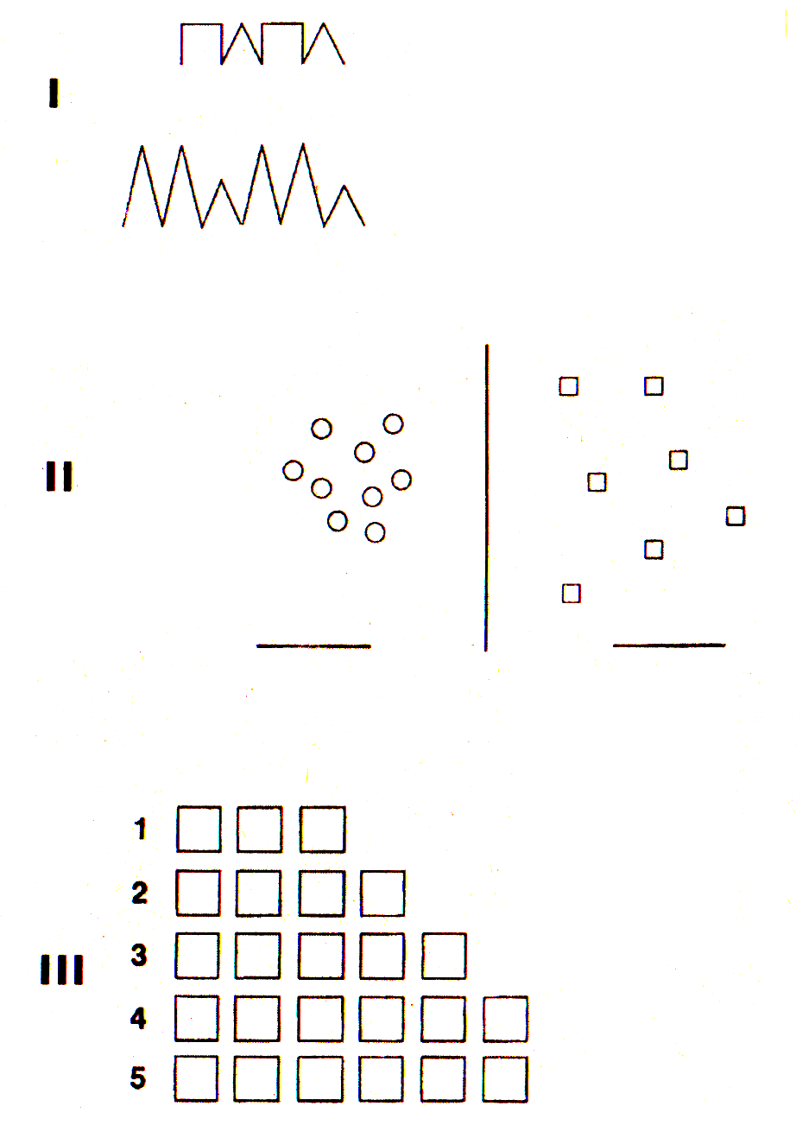

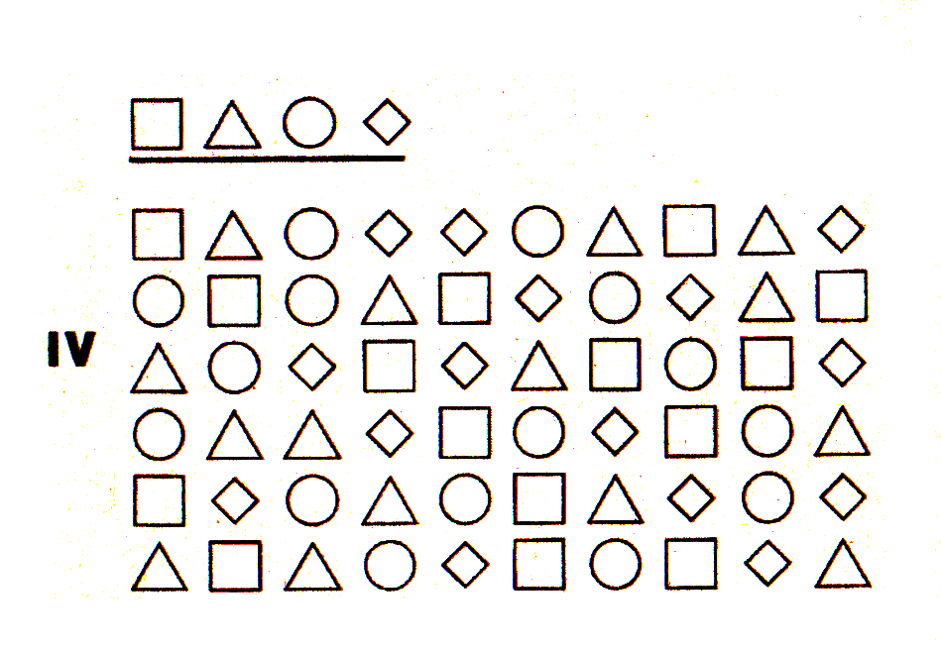

Итог:___________ Итог: ___________

